**Tugas Mandiri - 8**

Pengantar Sistem Digital

Semester Ganjil 2022/2023

Petunjuk pengerjaan:

* Kerjakan dengan tulisan tangan atau diketik.
* Tuliskan Nama, Kelas, dan NPM pada setiap lembar jawaban.
* Tuliskan penjelasan dari cara mendapatkan jawaban tersebut.
* Apabila ditulis tangan, hasil pekerjaan di scan / foto dan dimasukan ke dalam satu file berformat .pdf.
* Format nama file (tanpa tanda kurung) : **[KodeAsdos]_TM8_[Nama]_[NPM].pdf** dan **[KodeAsdos]_TM8_[Nama]_[NPM].circ (kumpulkan 2 file)**.
* Tugas mandiri dikumpulkan Senin, 12 Desember 2022 pukul 17.00 pada slot yang sudah disediakan di SCELE.
* Jika **mengumpulkan telat sebelum pukul 23:59 pada hari yang sama**, akan dikenakan **penalti sebesar 40 poin**. Terlebih dari waktu tersebut, tugas mandiri **tidak akan dinilai**

1. (14 poin) Jawablah pertanyaan-pertanyaan berikut:
   1. (3 poin) Sebutkan dan jelaskan komponen utama dari register transfer operations

Register transfer operations memiliki tiga komponen utama, yaitu:

1. Himpunan register di dalam sistem
2. Operasi yang dilakukan pada data yang tersimpan dalam register
3. Kontrol yang mengawasi urutan operasi dalam sistem
   1. (4 poin) Jelaskan tentang kekurangan dan kelebihan dari:
      1. Multiplexer-Based Transfers

**Kelebihan:**

* Multiplexer terhubung ke setiap input register menghasilkan struktur transfer yang sangat fleksibel
* Dapat melakukan transfer secara bersamaan

**Kekurangan:**

* Mahal karena memiliki banyak sekali operasi logika (banyak multiplexer)
* Tingginya jumlah interkoneksi
  + 1. Bus-Based Transfers

**Kelebihan:**

* Setiap bus dikendalikan oleh sebuah multiplexer
* Dapat melakukan transfer secara bersamaan
* Murah jika dibandingkan dengan Multiplexer-Based Transfers

**Kekurangan:**

* Terbatas pada transfer yang tersedia
  1. (3 poin) Diketahui dua buah register R0 dan R1. Pada suatu *clock cycle* yang sama, terjadi dua operasi register transfer secara serentak: R0←R1; R1←R0.

Apakah single-bus system dapat melakukan register transfer tersebut? Jelaskan!

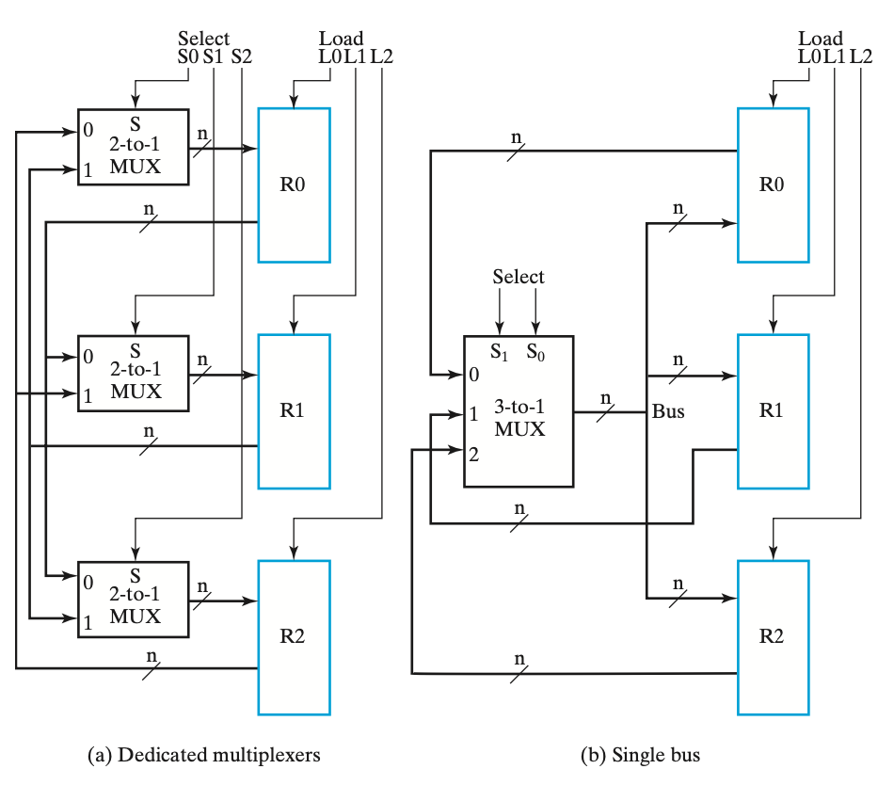

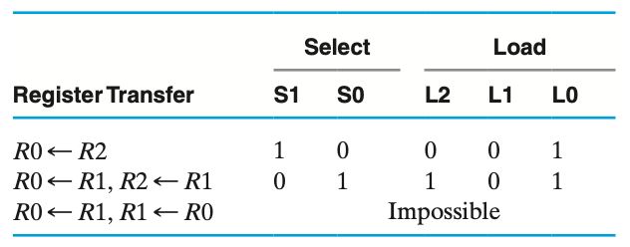

**Tidak dapat melakukan transfer tersebut**. Karena transfer tersebut membutuhkan dua sumber yang bekerja secara bersamaan (simultan). Dengan demikian, transfer ini setidaknya membutuhkan setidaknya dua bus atau satu bus yang digabungkan dengan dedicated path dari satu register ke register lainnya.

* 1. (4 poin) Jelaskan perbedaan Ripple Counter dengan Synchronous Counter!

| **Ripple Counter** | **Synchronous Counter** |
| --- | --- |
| Flip-flop dipengaruhi oleh clock yang berbeda (tidak simultan) | Flip-flop dipengaruhi oleh clock yang sama (simultan) |
| Lamban | Cepat |
| Dapat menghasilkan decoding error | Tidak dapat menghasilkan error |
| Disebut juga Serial Counter | Disebut juga Parallel Counter |
| Mudah diimplementasikan | Rumit diimplementasikan |
| Delay yang tinggi | Delay yang rendah |
| Urutan hitung nya tetap | Urutan hitung dapat ditentukan |

1. (36 poin) Diketahui dua buah register 5-bit A dan B. Register B menyimpan nilai 11010, sedangkan register A menyimpan nilai 01001. Register A memiliki control input sebagai berikut:
2. Cx’Cy’ : A ← A
3. Cx’Cy : A ← sl A
4. CxCy’ : A ← sr A
5. CxCy : A ← A ⊕ B

Untuk setiap operasi shift, serial input merupakan komplemen dari serial output.

Lengkapi tabel berikut

| Input ke- | Cx | Cy | Serial Output | Serial Input | Deskripsi Operasi | Isi Register |
| --- | --- | --- | --- | --- | --- | --- |
| Awal | - | - | - | - | - | 01001 |
| 1 | 1 | 0 | 1 | 0 | Shift Right | 00100 |
| 2 | 0 | 1 | 0 | 1 | Shift Left | 01001 |
| 3 | 0 | 0 | - | - | Hold | 01001 |
| 4 | 1 | 1 | - | - | Complements Bits | 10011 |
| 5 | 1 | 0 | 1 | 0 | Shift Right | 01001 |
| 6 | 0 | 1 | 0 | 1 | Shift Left | 10011 |
| 7 | 0 | 0 | - | - | Hold | 10011 |
| 8 | 1 | 0 | 1 | 0 | Shift Right | 01001 |
| 9 | 1 | 1 | - | - | Complements Bits | 10011 |
| 10 | 0 | 1 | 1 | 0 | Shift Left | 00110 |
| 11 | 0 | 0 | - | - | Hold | 00110 |
| 12 | 1 | 0 | 0 | 1 | Shift Right | 10011 |

1. (25 poin) Buatlah sebuah sirkuit yang dapat menghitung mundur bilangan biner 2-bit ketika tombol *enable* menyala. Jika *counter* sudah mencapai 0 dan di-*decrement*, *counter* akan kembali ke bilangan terbesar. Tuliskan langkah-langkah pengerjaannya:
2. (4 poin) pembuatan state diagram
3. (4 poin) state table 1 dimensi
4. (4 poin) optimasi sirkuit menggunakan K-map
5. (13 poin) pembuatan sirkuit

**Berikan screenshot circuit yang telah dibuat serta kumpulkan file .circ nya**

**State Diagram**

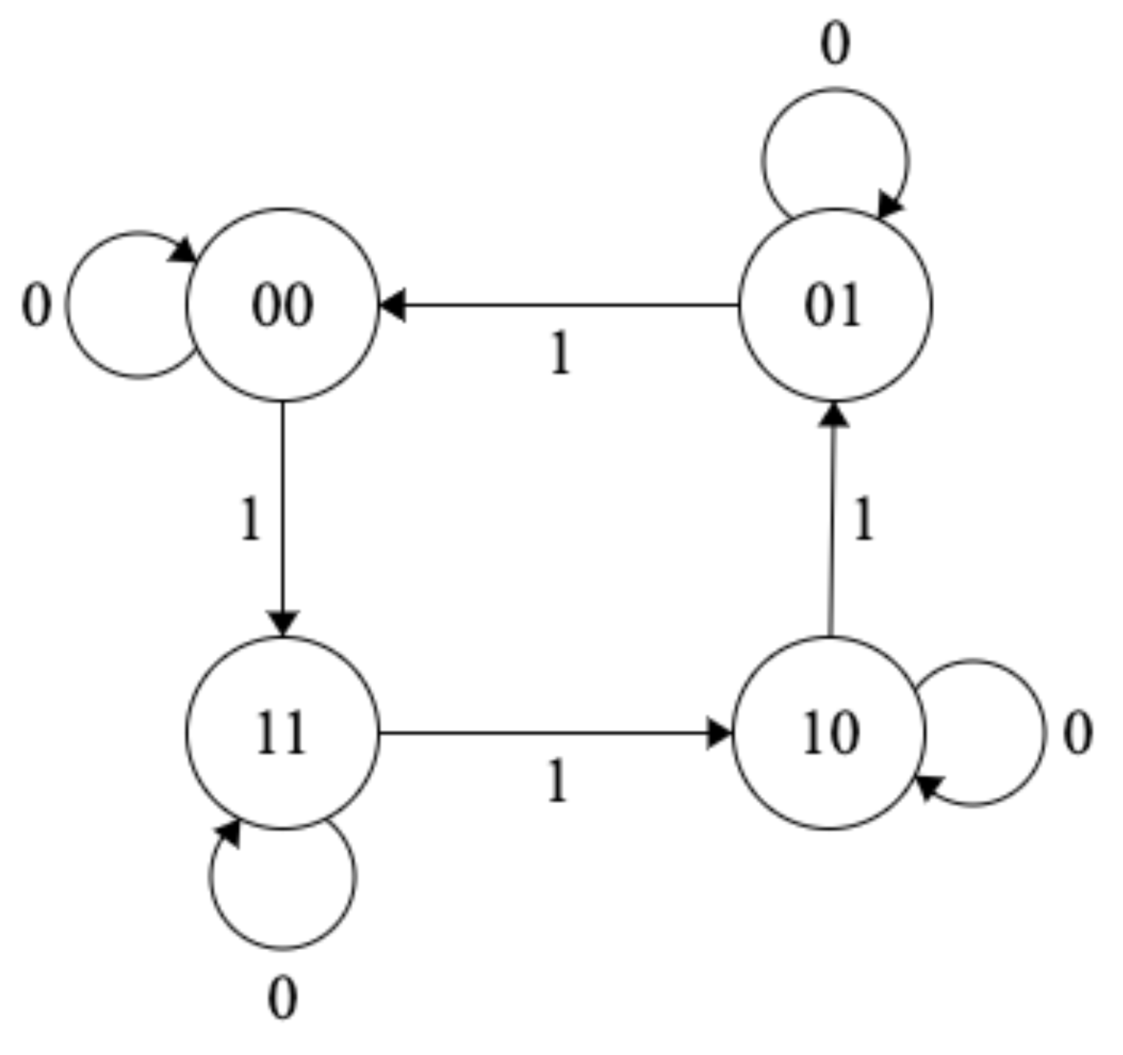

**State Table 1 Dimensi**

| **Present State** | | **Input** | **Next State** | |
| --- | --- | --- | --- | --- |
| S1(t) | S0(t) | E | S1(t+1) | S0(t+1) |
| 0 | 0 | 0 | 0 | 0 |
| 0 | 0 | 1 | 1 | 1 |
| 0 | 1 | 0 | 0 | 1 |
| 0 | 1 | 1 | 0 | 0 |
| 1 | 0 | 0 | 1 | 0 |
| 1 | 0 | 1 | 0 | 1 |
| 1 | 1 | 0 | 1 | 1 |
| 1 | 1 | 1 | 1 | 0 |

**Optimisasi**

| **S1(t+1)**    (S1(t)’ S0(t)’ E) + (S1(t) E’) + (S1(t) S0(t)) | **S0(t+1)**    (S0(t)’ E) + (S0(t) E’) atau (S0(t) ⊕ E) |
| --- | --- |

**Sirkuit**

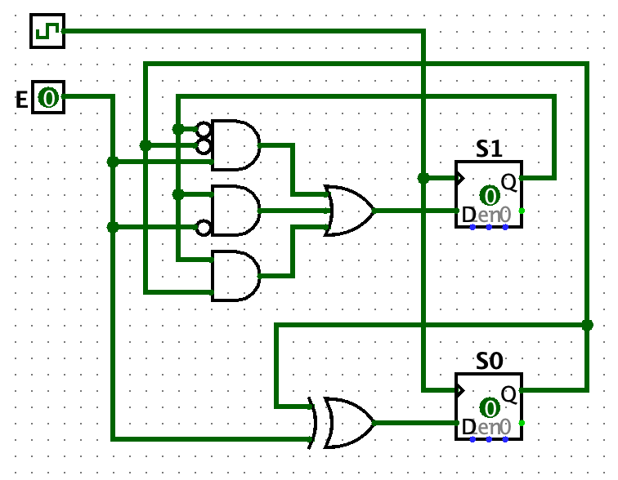

1. (25 poin) Perhatikan sirkuit berikut

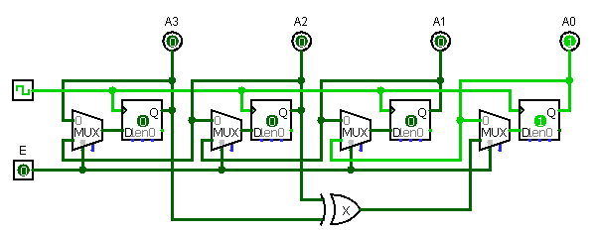

Register yang dipakai pada sirkuit di atas berupa rising edge-triggered register. Jika diketahui bahwa Q3(t) = 0, Q2(t) = 0, Q1(t) = 0, dan Q0(t) = 1 seperti pada gambar dan informasi mengenai Clock serta enable E diketahui sebagai berikut,

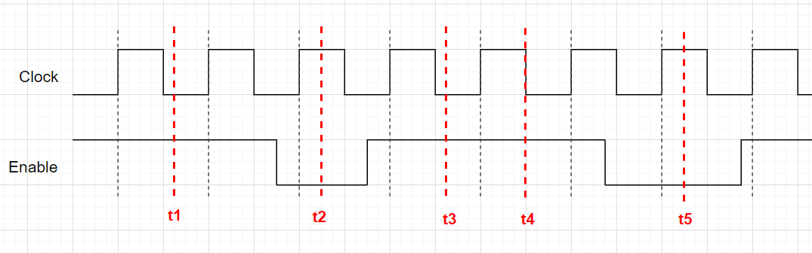

Catatan:

E = 1 => Operasi: Shift Left dengan modifikasi bit LSB

E = 0 => Operasi: Hold

Lengkapi tabel berikut

| Waktu | Output X | A3 | A2 | A1 | A0 |
| --- | --- | --- | --- | --- | --- |
| t0 | 0 | 0 | 0 | 0 | 1 |
| t1 | 0 | 0 | 0 | 1 | 0 |
| t2 | 1 | 0 | 1 | 0 | 0 |
| t3 | 1 | 1 | 0 | 0 | 1 |
| t4 | 0 | 0 | 0 | 1 | 1 |
| t5 | 1 | 0 | 1 | 1 | 0 |